# Chapter 1: CRUD

## Create MVC Project

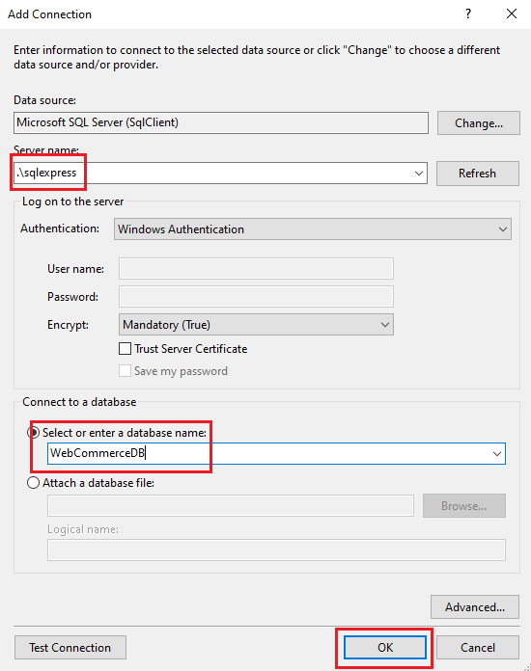



## Add Package

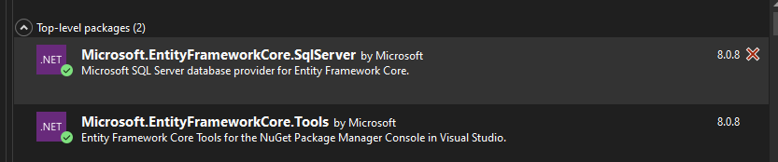

## Create and Register the ApplicationDBContext

Step1: Create this:

-->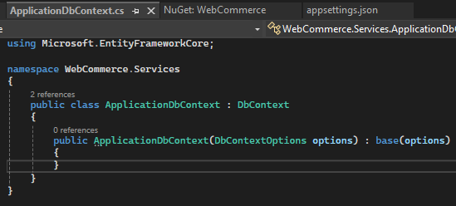

Step2:

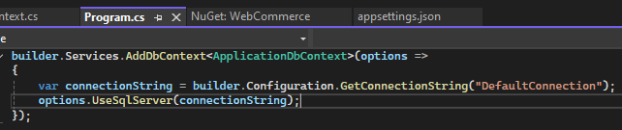

## Create the Product Model

Step1:

Create this Model name “Product”

-->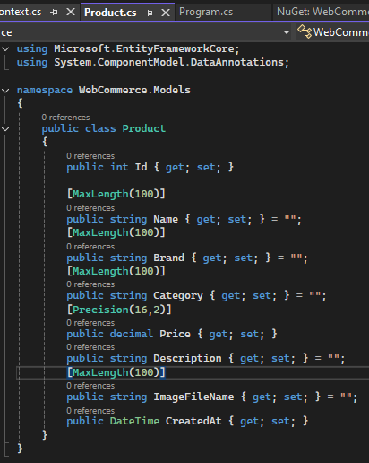

## Create and Fill the Database Table

Step1:

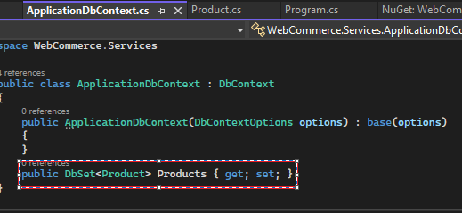

Step2:

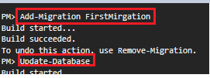

## Read and Display the Product

Step1:

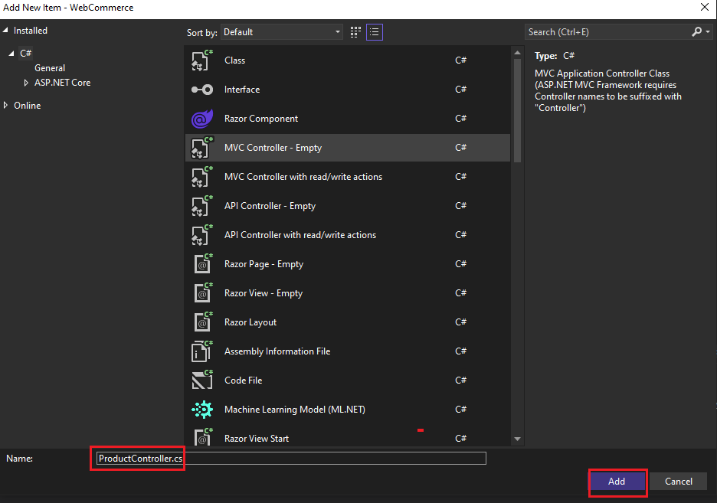-->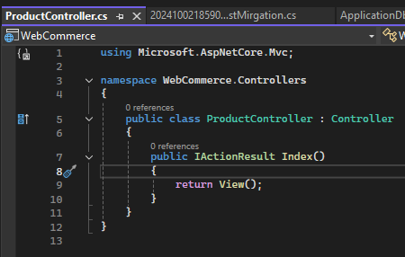-->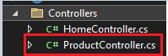

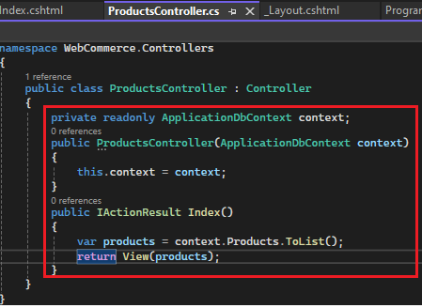

Step2:

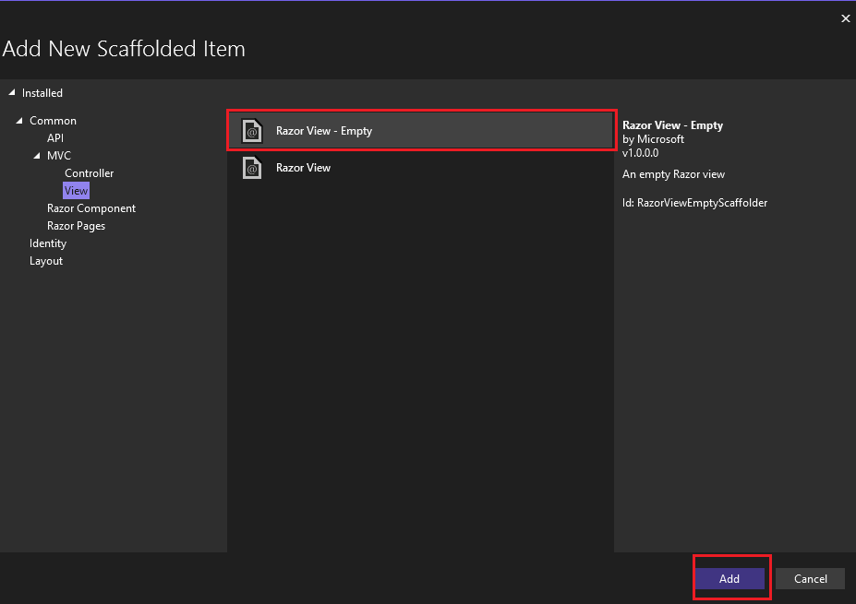-->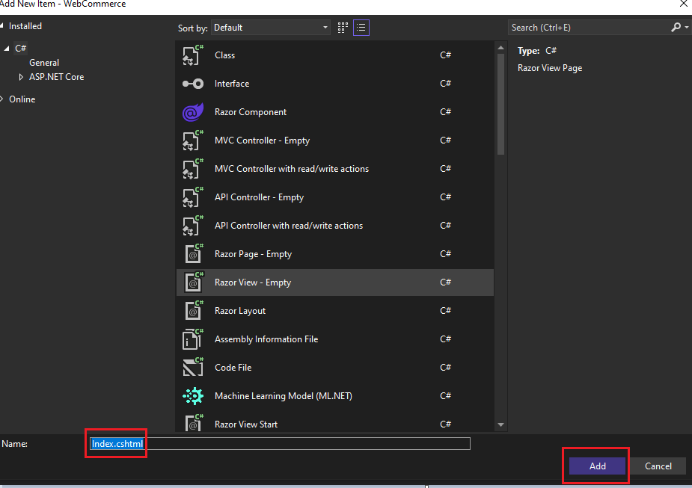-->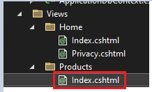

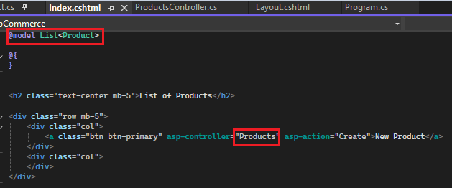-->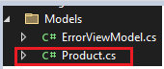

Trong list, ta lấy Model có tên là Product

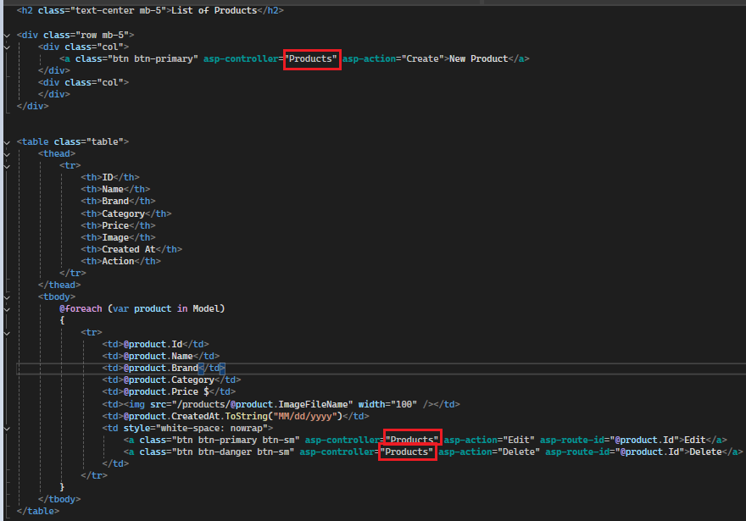

Hãy nhớ là các đánh dấu đỏ phải lấy đúng tên Controller mà ta tạo -->

Step3:

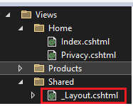-->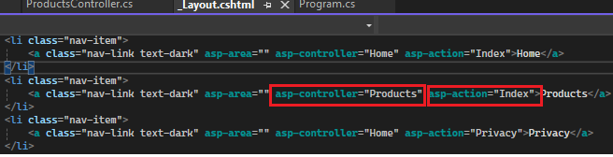

Ta có tên là ProductsController-->

Và View có tên là Index.cs từ -->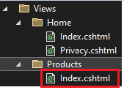

## Create the ProductDto Model

Step1: Create this table:

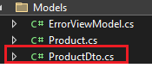-->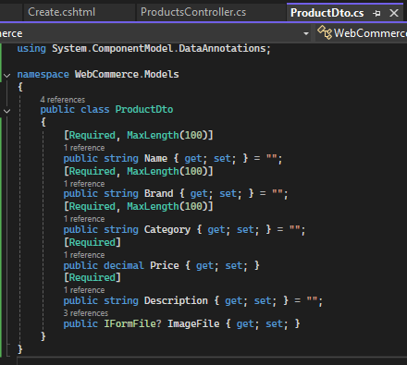

-->ImageFile là thuộc tính chứa tệp hình ảnh của sản phẩm, thuộc kiểu IFormFile (dùng để upload file trong ASP.NET Core).

## Create Products - Create the Form

Step1: Create Create view:



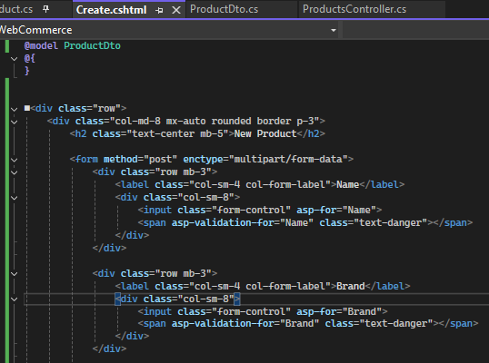

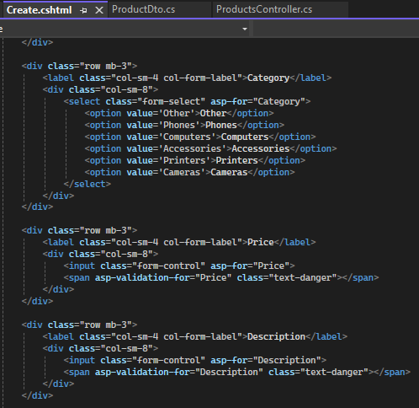

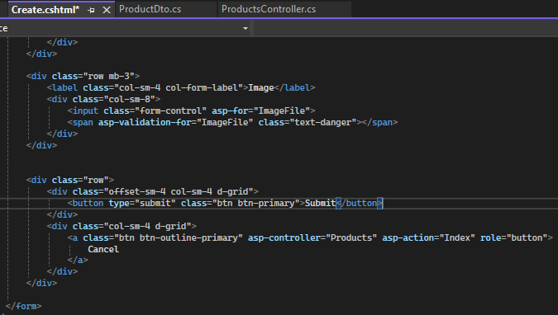

Step2:

Go to 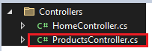->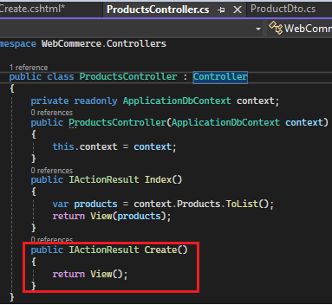

## Create Products - Save the Product

Step1:

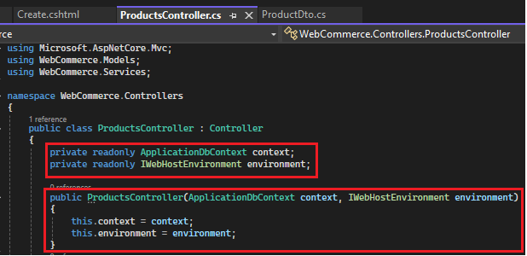

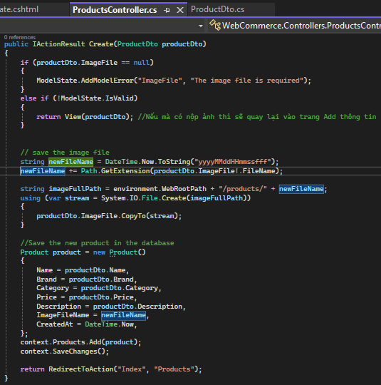

## Update Products - Create and Initialize the Form

Step1:

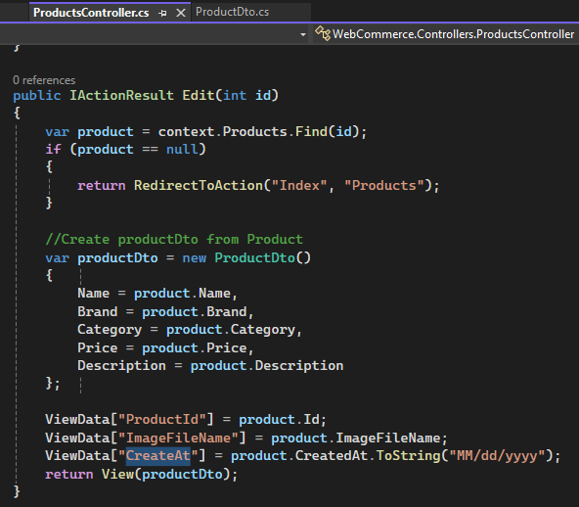

Step2:

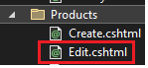-->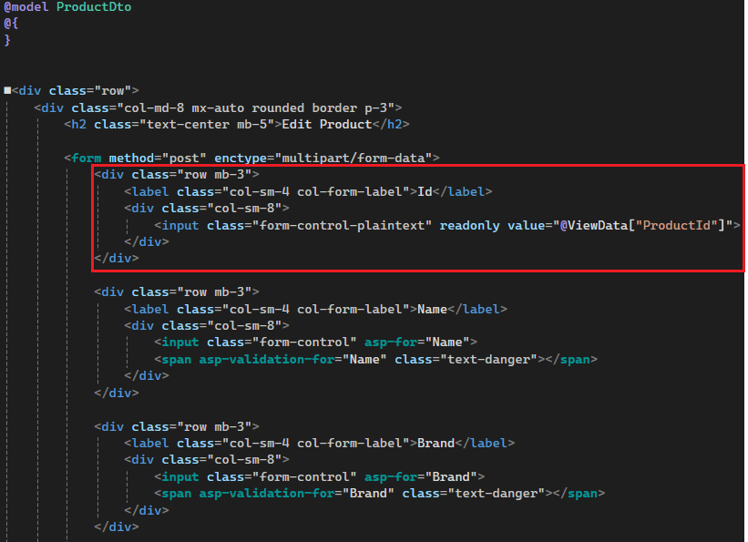

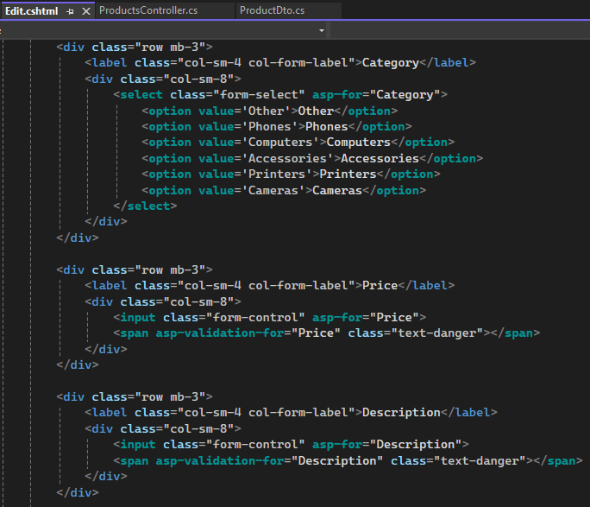

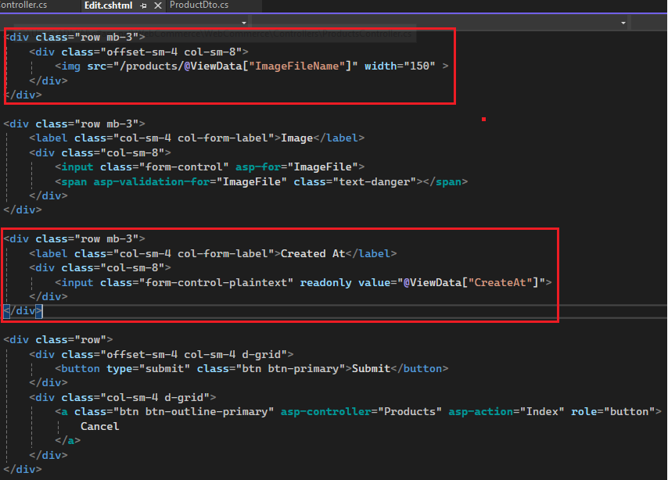

## Update Products - Save new Details

Step1:

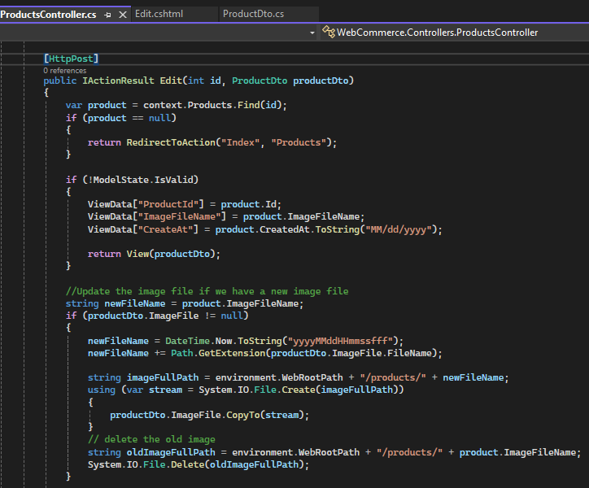

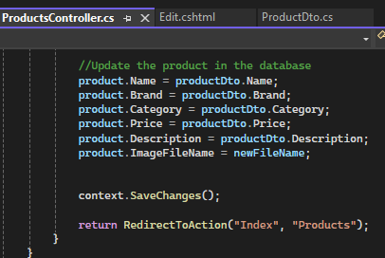

## Delete Products

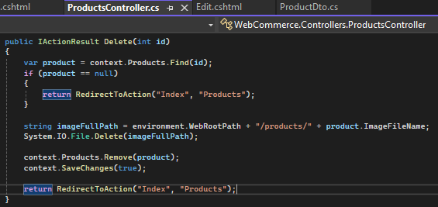

## Add Pagination functionality

Step1:

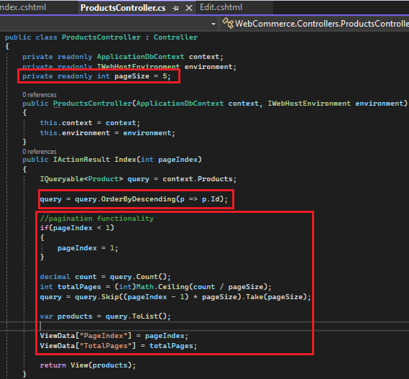

Step2:

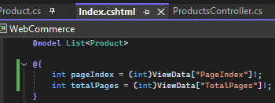

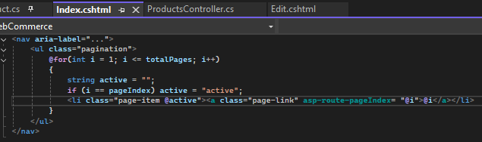

## Add Search functionality

Step1:

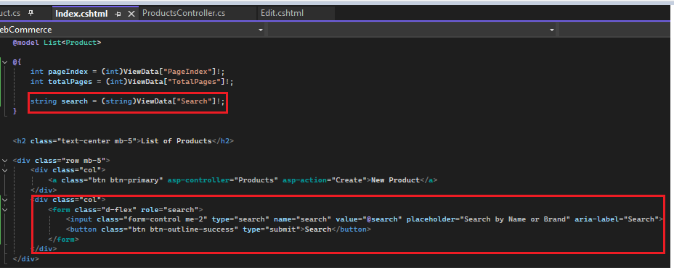

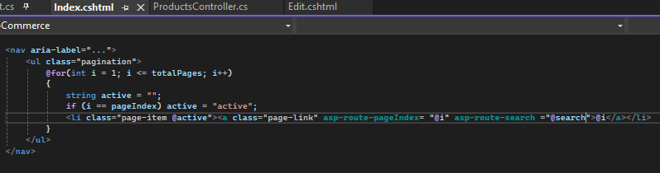

Step2:

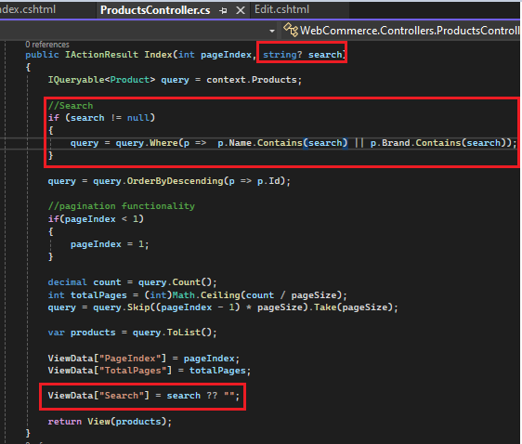

## Sort functionality - Add Query Parameters